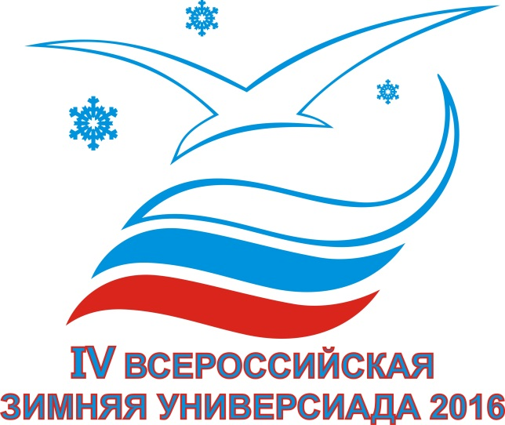
ИНФОРМАЦИОННЫЙ БЮЛЛЕТЕНЬ № 4
04 марта 2016 года

Приводим уточненные результаты командного первенства среди вузов.

Ход командного первенства
(учтены результаты по 2 видам спорта из 4)

Место | ВУЗ | Субъект Российской Федерации | кол-во видов спорта | Всего очков | Биатлон |  |  | Конькобежный спорт
 |  |  |  |  | место | сумма | очки ком. зачета | Место | сумма | очки ком. зачета
1 | Уральский государственный университет физической культуры | Челябинская область | 2 | 29 | 6 | 322 | 12 | 1 | 383 | 17
2 | Смоленская государственная академия физической культуры, спорта и туризма | Смоленская область | 2 | 28 | 4 | 411 | 14 | 4 | 174 | 14
3 | Сибирский федеральный университет | Красноярский край | 2 | 21 | 10 | 231 | 8 | 5 | 154 | 13
4 | Сибирский государственный университет физической культуры и спорта | Омская область | 2 | 21 | 7 | 264 | 11 | 8 | 92 | 10
5 | Чайковский государственный институт физической культуры | Пермский край | 1 | 17 | 1 | 567 | 17
6 | Тюменский государственный университет | Тюменская область | 1 | 16 | 2 | 457 | 16
6 | Государственный социально-гуманитарный университет | Московская область | 1 | 16 |  |  |  | 2 | 375 | 16
8 | Мордовский государственный педагогический институт имени М.Е. Евсевьева | Республика Мордовия | 1 | 15 | 3 | 449 | 15
8 | Российский государственный университет физической культуры, спорта, молодёжи и туризма (ГЦОЛИФК) | Москва | 1 | 15 |  |  |  | 3 | 293 | 15
10 | Ульяновский государственный педагогический университет | Ульяновская область | 1 | 13 | 5 | 336 | 13
11 | Тамбовский государственный университет имени Г.Р. Державина | Тамбовская область | 1 | 12 |  |  |  | 6 | 124 | 12
12 | Ивановский государственный энергетический университет им. В.И. Ленина | Ивановская область | 1 | 11 |  |  |  | 7 | 98 | 11
13 | Екатеринбургский институт физической культуры и спорта (филиал УралГУФК) | Свердловская область | 2 | 11 | 14 | 149 | 4 | 11 | 81 | 7
14 | Военный институт физической культуры | Санкт-Петербург | 1 | 10 | 8 | 251 | 10
15 | Московская государственная академия физической культуры | Московская область | 1 | 9 | 9 | 232 | 9
15 | Поволжская государственная академия физической культуры, спорта и туризма | Республика Татарстан | 1 | 9 |  |  |  | 9 | 91 | 9
17 | Саратовский социально-экономический институт (филиал РЭУ им. Г.В. Плеханова), | Саратовская область | 1 | 8 |  |  |  | 10 | 90 | 8
18 | Чебоксарский политехнический институт | Чувашская Республика | 1 | 7 | 11 | 220 | 7
19 | Красноярский государственный педагогический университет имени В.П. Астафьева | Красноярский край | 1 | 6 | 12 | 217 | 6
19 | Мурманский государственный технический университет | Мурманская область | 1 | 6 |  |  |  | 12 | 72 | 6
21 | Забайкальский государственный университет | Забайкальский край | 2 | 6 | 13 | 214 | 5 | 21 | 40 | 1
22 | Российский государственный профессионально- педагогический университет | Свердловская область | 1 | 5 |  |  |  | 13 | 71 | 5
23 | Северный (Арктический) федеральный университет им. М.В. Ломоносова | Архангельская область | 1 | 4 |  |  |  | 14 | 66 | 4
24 | Башкирский государственный педагогический университет им. М. Акмуллы | Республика Башкортостан | 1 | 3 | 15 | 124 | 3
24 | Национальный государственный университет физической культуры, спорта и здоровья им. П.Ф. Лесгафта | Санкт-Петербург | 1 | 3 |  |  |  | 15 | 62 | 3
26 | Великолукская государственная академия физической культуры и спорта | Псковская область | 1 | 2 | 16 | 115 | 2
26 | Вятский государственный гуманитарный университет | Кировская область | 1 | 2 |  |  |  | 16 | 59 | 2
28 | Уральский федеральный университет имени первого президента России Б.Н. Ельцина, | Свердловская область | 2 | 2 | 20 | 56 | 1 | 20 | 50 | 1
29 | Камчатский государственный университет имени В. Беринга | Камчатский край | 1 | 1 | 17 | 73 | 1
29 | Южно-Уральский государственный университет | Челябинская область | 1 | 1 |  |  |  | 17 | 58 | 1
31 | Московский государственный технический университет имени Н.Э. Баумана | Москва | 1 | 1 | 18 | 70 | 1
31 | Дальневосточная государственная академия физической культуры | Хабаровский край | 1 | 1 |  |  |  | 18 | 57 | 1
33 | Костромской государственный технологический университет | Костромская область | 1 | 1 | 19 | 60 | 1
33 | Пермский государственный гуманитарно-педагогический университет | Пермский край | 1 | 1 |  |  |  | 19 | 55 | 1
35 | Саратовский национальный исследовательский государственный университет | Саратовская область | 1 | 1 | 21 | 43 | 1
36 | Саратовский государственный аграрный университет | Саратовская область | 1 | 1 | 22 | 30 | 1
36 | Костромской государственный педагогический университет им. Н.А. Некрасова | Костромская область | 1 | 1 |  |  |  | 22 | 33 | 1
38 | Псковский государственный университет | Псковская область | 1 | 1 | 23 | 10 | 1
38 | Рыбинский государственный авиационно-технологический университет | Ярославская область | 1 | 1 |  |  |  | 23 | 29 | 1
40 | Алтайский государственный университет (АГУ) | Алтайский край | 1 | 1 |  |  |  | 24 | 23 | 1
41 | Череповецкий государственный университет | Вологодская область | 1 | 1 |  |  |  | 25 | 18 | 1
42 | Тверской государственный университет, | Тверская область | 1 | 1 |  |  |  | 26 | 8 | 1
43 | Костромская государственная сельскохозяйственная академия | Костромская область | 1 | 1 |  |  |  | 27 | 3 | 1
44 | Вятский государственный университет, | Кировская область | 1 | 1 |  |  |  | 28 | 2 | 1
45 | Санкт-Петербургский государственный университет промышленных технологий и дизайна, | Санкт-Петербург | 1 | 1 |  |  |  | 29 | 1 | 1

Следующий бюллетень выйдет 05 марта 2016 года

Главный секретариат Универсиады работает
в г. Саранск, Лыжно-биатлонный комплекс, административный корпус, 3 этаж.

Телефон 8(8342) 320034 тел/факс
Адрес электронной почты spartakiada@inbox.ru

ГЛАВНЫЙ СЕКРЕТАРИАТ УНИВЕРСИАДЫ

